Tennisleraren A-opleiding

Gericht op de recreatieve spelers

Ben je benieuwd wat jouw eerste stap richting het trainersvak inhoudt?
In dit document zetten wij alle praktische opleidingszaken op een rijtje.
Hopelijk zien we jou terug op een van de voorspeeldagen!

INHOUD

Doelstelling

Opzet

Toelatingseisen

Omvang

Toetsing

Cursusgeld

Opleidingsplaatsen

DOELSTELLING

Het doel van de opleiding is het opleiden van tennisleraren die;
Les kunnen geven aan spelers van alle leeftijden van niveau 9 t/m 6;
Samen kunnen werken met vrijwillig kader;
Activiteiten kunnen organiseren;
Voortgangsrapportages over tennissers kunnen maken.

OPZET

De opleiding wordt gegeven in kleine groepen onder leiding van een van onze leercoaches. De opleiding bestaat uit wekelijkse bijeenkomsten. Daarnaast is het volgende van toepassing op de opleiding:

- We maken gebruik van E-learning software;
- Er is aandacht voor het organiseren van activiteiten en het aansturen van vrijwillig kader, ook in de praktijk;
- Er is aandacht voor de vier belangrijkste doelgroepen binnen het klassikaal lesgeven;
- Er zijn mogelijkheden om bijvoorbeeld op eigen tennisvereniging aan de ontwikkeling van lesgeefvaardigheden te werken;
- Er bestaat de mogelijkheid van ‘videobewijs’ om de beheersing van competenties aan te tonen;
- Er is sprake van Proeve(n) van Bekwaamheid in plaats van examen;

- TOELATINGSEISEN

  - Algemeen

*voor 1 januari in het opleidingsjaar de leeftijd van 18 jaar hebt bereikt;

  - Speelsterkte

- Minimaal niveau 6 *
(DSS) Niveau 1 t/m 4

(DSS) Niveau 5 en 6

Spelers kunnen zich inschrijven voor de voorspeeldag. Hier wordt gekeken naar jouw eigen en voorspeelvaardigheden op de baan. Op basis hiervan word je beoordeeld en rond je de voorspeeldag met (of zonder) succes af.

Afhankelijk van het aantal deelnemers word je direct geplaatst of kom je evt. op een wachtlijst te staan.

*Heb je in het verleden gedurende een langere periode een speelsterkte van 6 of hoger gehad, dan sluiten wij jou niet uit van deelname aan de voorspeeldag. Neem voor inschrijving even contact met ons op: tennisleraren@knltb.nl of +31 (0)88 130 2600.

  - Overig
In het bezit zijn of te behalen tijdens de opleiding;
- Diploma Reanimatie en/of AED van bijv. de Nederlandse Hartstichting
*Tijdens de opleiding krijg je de gelegenheid om dit via PSD opleidingen te behalen

OMVANG

24 Fysieke cursusdagen van 6,5 uur + 1 praktijk examendag
6 uur Praktijk+ theorie/ intervisie (0.5 uur pauze)
Thuisstudie ter voorbereiding & ondersteuning van de praktijkdagen via het E-learningplatform van KNLTB
Stage
Geen cursusdagen tijdens vakantie en officiële feestdagen

- TOETSING

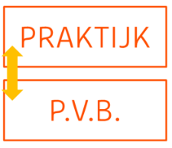
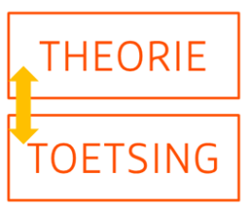

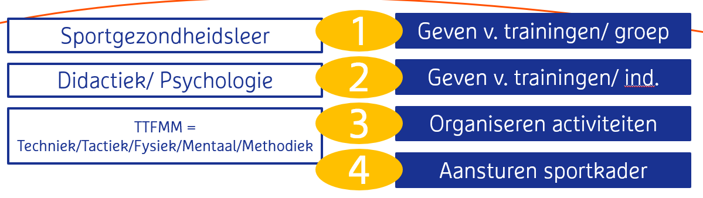

Om de A-opleiding tot tennisleraar te behalen dien je 3 theorietoetsen en 4 PVB’s met goed gevolg te hebben afgelegd.

CURSUSGELD

De kosten voor de A-opleiding bedragen ± €2.595,-.*
- *De KNLTB staat in zijn recht om prijswijzigingen door te voeren in opleidingsjaar 2023-2024.
*bij inschrijving wordt een aanbetaling gedaan van €595,-
In het cursusgeld is inbegrepen:
- Lesdagen op locatie met leercoach begeleiding
- Toegang KNLTB E-learning platform en alle leerstof
- Toegang tot KNLTB PO-dag
- EHBO cursus Reanimatie
- Theorietoetsen en herkansingen theorietoetsen
- 1e kans PVB IL/KL
- Toegang ITF Academy
Niet inbegrepen:
- 1e en 2e herkansing (indien nodig) PVB IL/KL

OPLEIDINGSPLAATSEN

Locaties 2023-2024
Start week 38-2023
Dag | Plaats | Locatie
Maandag | Haren | Tennis- en Squashclub Haren
Maandag | Houten | Sportclub Houten
Maandag | Wierden | De Stouwe Wierden
Dinsdag | Noord-Holland Noord | Nader te bepalen
Woensdag | Etten-Leur | ZUITNL Etten-Leur
Woensdag | Nieuw Vennep | De Kikkers
Donderdag | Delft | Delftse Hout
Vrijdag | Houten | Sportclub Houten
Vrijdag | Rotterdam | Tennispark Blijdorp
Zaterdag | Heerenveen | Plan 2/Smashing
Zaterdag | Arnhem | Sportpark Molenbeke
Zaterdag | Nieuwkoop | Sportcentrum Nieuwkoop
Zaterdag | Veldhoven | David Lloyd Eindhoven

*De opleidingsplaatsen zijn nog onder voorbehoud, o.a. van voldoende deelname. Als er niet voldoende deelname is, kan de opleiding in die plaats niet doorgaan of kunnen er groepen worden samengevoegd. Er kunnen min. 8 en max. 12 personen deelnemen per opleiding.

Mocht je nog vragen of meer informatie willen hebben, laat het ons weten via tennisleraren@knltb.nl

